ТОП игр с папой в непогоду:

во что поиграть с ребенком?
Даже если мама просто супер (а она-таки супер!), общение с папой ребенку необходимо на том простом основании, что он – папа и он – другой. С другой манерой говорить, двигаться, реагировать на какие-либо события, да просто он сильнее, наконец! Вы не привыкли отступать перед чем бы то ни было, но пасуете, когда нужно придумать занятие для ребенка? Мы подскажем, как можно развлечь сына или дочь.
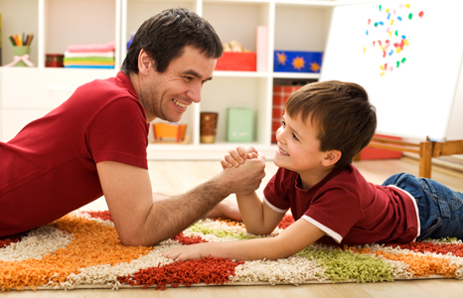
Шалость №1 – конный спорт
Забава стара, как мир. Но малыш об этом не знает. Поэтому, папа, вы сегодня – конь! Позвольте ребенку залезть себе на спину и – вперед! Звуковое сопровождение в виде ноты «ржание» приветствуется, контроль за тем, чтобы ребенок удержался на спине – обязателен! Наградой будет радостный хохот ребенка.
Шалость № 2 – полет птички
Возможно, маме это покажется опасным, но главный сегодня – папа. Летать в сильных объятиях папы – удовольствие, которое возможно только в раннем детстве и которое потом будет сниться вашему ребенку всю жизнь. Папы, подарите своим детям такое счастье! Но не забывайте про технику безопасности и не подбрасывайте малыша слишком высоко – все нервные связочки в организме малыша (а особенно в его головном мозге) очень хрупкие и даже одного слишком сильного толчка может быть достаточно, чтобы повредить зрительный аппарат, систему слуха и т. д.
Шалость № 3 – великое сооружение
Придумайте проект, в соответствии с которым вы выстроите со своим малышом дом, гараж, берлогу или замок. Для материалов подойдут любые подручные средства: картонные коробки, подушки, видеокассеты или коробки с дисками. После постройки не спешите убирать сооружение – возможно, кроха с такой же радостью будет его рушить.
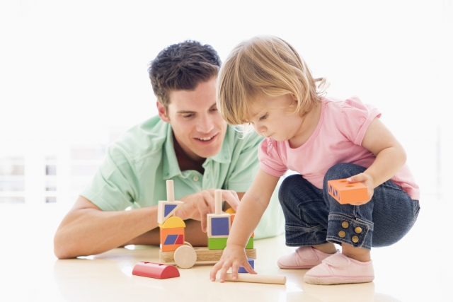
Шалость № 4 – лабиринт
В начале эта игра очень напоминает предыдущую, главная задача - строительство. Только в качестве материалов еще можно использовать стулья или другие большие предметы. В итоге воздвижение должно выглядеть как лабиринт, в конце которого положите любимую игрушку. Пусть для ребенка это будет сюрпризом, когда он пройдет весь путь. А поскольку папа храбр, то пусть поработает первооткрывателем и покажет, как именно нужно проходить, или проползать лабиринт. Для ребенка постарше, можно нарисовать карту, которая поможет при поиске игрушки.
Шалость № 5 – кинотеатр и танцпол
Казалось бы, просмотр мультфильмов не совсем активное занятие. Но все зависит от выбора. Интересным может быть мультик, под который можно танцевать, прыгать или повторять движения за героями в телевизоре. Но обязательно предупредите своего ребенка, что такое развлечение можно устраивать не всегда, чтобы подобные «прыжки» не превратились в ежедневное бессмысленное баловство.
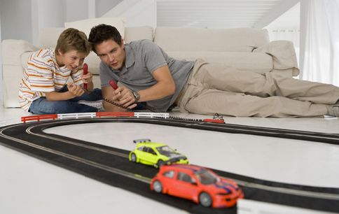
Шалость № 6 – поиски сокровища
Чтобы занять малыша надолго, придумайте интересный квест. Для начала определись, что будет искать ребенок: это может быть конфета, пазл, части которого будут разбросаны по станциям, любимая игрушка, которая попала в плен, или, возможно, подарок. Продумайте станции, на которых будут спрятаны задания и подсказки, куда следовать дальше. Это очень забавная игра. Но, главное, не оставляйте сыщика одного, гораздо интереснее проходить квест вдвоем или всей семьей.

